**SENAC - SERVIÇO NACIONAL DE APRENDIZAGEM COMERCIAL**

**LEONIR JOSÉ KUYAVA**

**CURSO TÉCNICO EM INFORMÁTICA**

**PROJETO INTEGRADOR**

**Erechim-RS**

**2020**

**Histórico de Revisões**

|  |  |  |  |
| --- | --- | --- | --- |
| **Descrição** | **Versão** | **Data** | **Autor** |
| **Finalizado algumas funcionalidades do site** | **1.0** | **08/03/2021** | **Leonir Kuyava** |

**Especificação de Requisitos de Software**

1.Escopo

O site tem um controle de login, toda Ong vai precisar registrar Usuário, senha, e-mail, telefone para contato, endereço para poder receber as doações, o cadastro dos doadores será opcional, poderá ser anônimo ou pessoa física, se for se cadastrar anonimamente vai ter a opção de não utilizar os dados da pessoa, já se for pessoa física vai ser necessário ter Nome completo, cpf, identidade, e-mail e um telefone para contato após se cadastrar tanto a Ong como o Doador vai ser enviado um E-mail para validar as informações que serão cadastradas, após logar pela primeira vez, se for uma ong vai aparecer uma tela com um termo em que a Ong deverá aceitar para conseguir ter acesso ao site, se for pessoa física será enviado um e-mail para confirmar a inscrição no site.No Site haverá imagens das ongs cadastradas e qual “recurso” ela vai estar precisando, assim o doador vai saber exatamente qual a maior necessidade da ong para poder ajudá-la.

2.Público-alvo

## Ongs que necessitam de doações e pessoas que querem ajudá-las.

3.Visão Geral do Sistema

Cadastrar Ongs que necessitam de ajuda e cadastrar usuários que estão dispostos a ajudar.

4.Requisitos Funcionais.

## [R01] Manter Ong ok

Poderá adicionar Ong, alterar dados, inativar.

## [R02] Manter Usuário ok

Poderá adicionar usuário, alterar dados, visualizar dados e inativar usuário.

## [R03] Manter Doações ok

Poderá cadastrar doações, selecionar prioridades, alterar dados e inativar ong.

## [R04] Manter Estado ok

Poderá cadastrar estado, alterar dados e inativar.

## [R05] Manter Cidade ok

Poderá cadastrar cidade, inativar e alterar dados.

## [R06] Todos os Requisitos de Manter será gerado relatórios. Não finalizado

Todos os requisitos “Manter” terão uma opção de gerar relatórios.

## [R07] Mandar email de verificação quando realizar cadastro no site

Após criar uma conta no site, será enviado um email para verificação do mesmo. **Não finalizado**

## [R08] Cadastro administrador

Opção para criar uma conta que terá acesso a todas as funcionalidades do sistema, sem exceção. **Não finalizado**

**[R09] Direcionar para doação de item desejado “dinheiro, alimentos, roupas e brinquedos”**

Na página inicial você poderá selecionar diretamente o que deseja doar. **Não finalizado**

**[R10] Aparecer pedidos com nível de prioridade alto na página inicial**

Seleciona 3 pedidos aleatórios e os mostra na página inicial. **Não finalizado**

**[R11] Encerrar Sessão**

Opção para fazer Logoff do site.  **ok**

5.Requisitos Não Funcionais

**[R01] Site responsivo**

O site deverá se adaptar em todos os navegadores e todos dispositivos em que será aberto.  **ok**

**[R02] Disponibilidade**

O site deverá estar disponível 24Hrs por dia, dependendo do serviço de hospedagem contratado. **Em andamento**

**[R03] Usabilidade**

O site deve ser prático e fácil de usar, até mesmo para um usuário que acessou pela primeira vez. **ok**

**[R04] Segurança**

O site deve manter em segurança os dados dos usuários, e não disponibilizar para visualização. **Em andamento**

6.Modelo de banco de dados

Modelo conceitual:

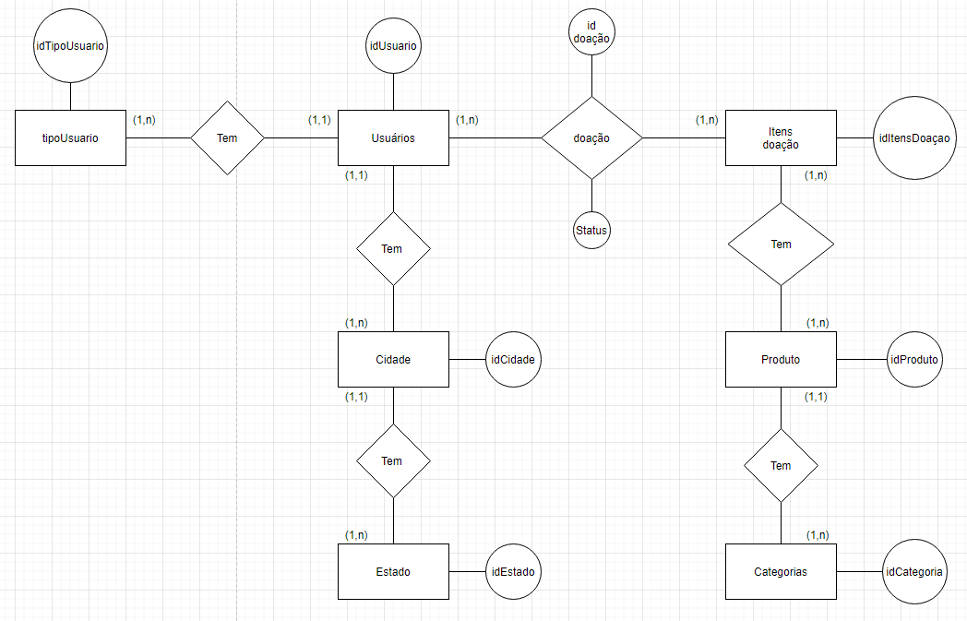

Modelo físico:

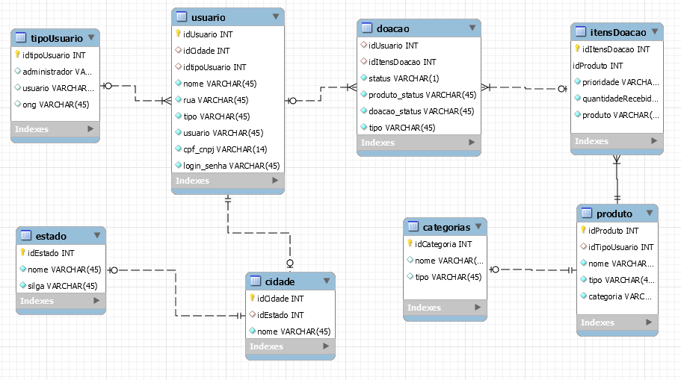

7.Interfaces com o Usuário

Ainda não está finalizado.

8.Mapeamento de Requisitos com Casos de Uso

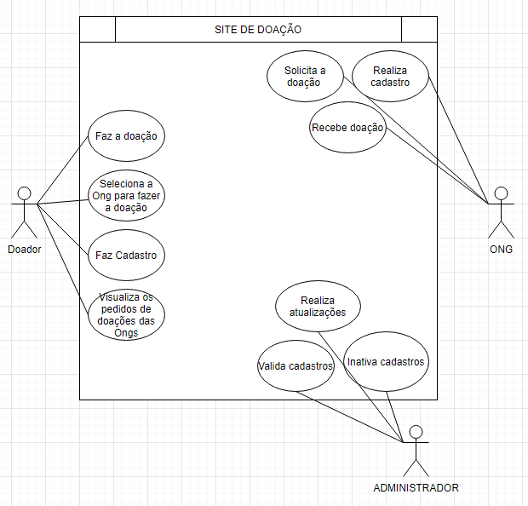

9.Especificações de Casos de Uso

**Acessar este Link para verificar as especificações de casos de uso:**

<https://docs.google.com/spreadsheets/d/1mG-fp7et_2xixJ_o2mB6GiKVYJdxdROdiSdD82uuluo/edit?usp=sharing>